Hoge precisie chronometer

Specificaties

van µsec tot 99u 59min 59sec 999msec 999µsec.

GPS module als tijdsbasis
STM32F411CEU als timer en 8 digit LED display
ESP32 voor LCD display, opslag en webpagina met geregistreerde tijden.
maximum 500 tijden
tijden opgeslagen in SPIFFS flash geheugen ESP32, geen data verlies bij spanningsuitval
reset tijden alleen bij opstart en indrukken <tijden reset knop> tijdens opstart
huidige tijd zichtbaar op 8 digit led display
laatst geregistreerde tijd zichtbaar op LCD display
alle geregistreerde tijden zichtbaar op webpagina

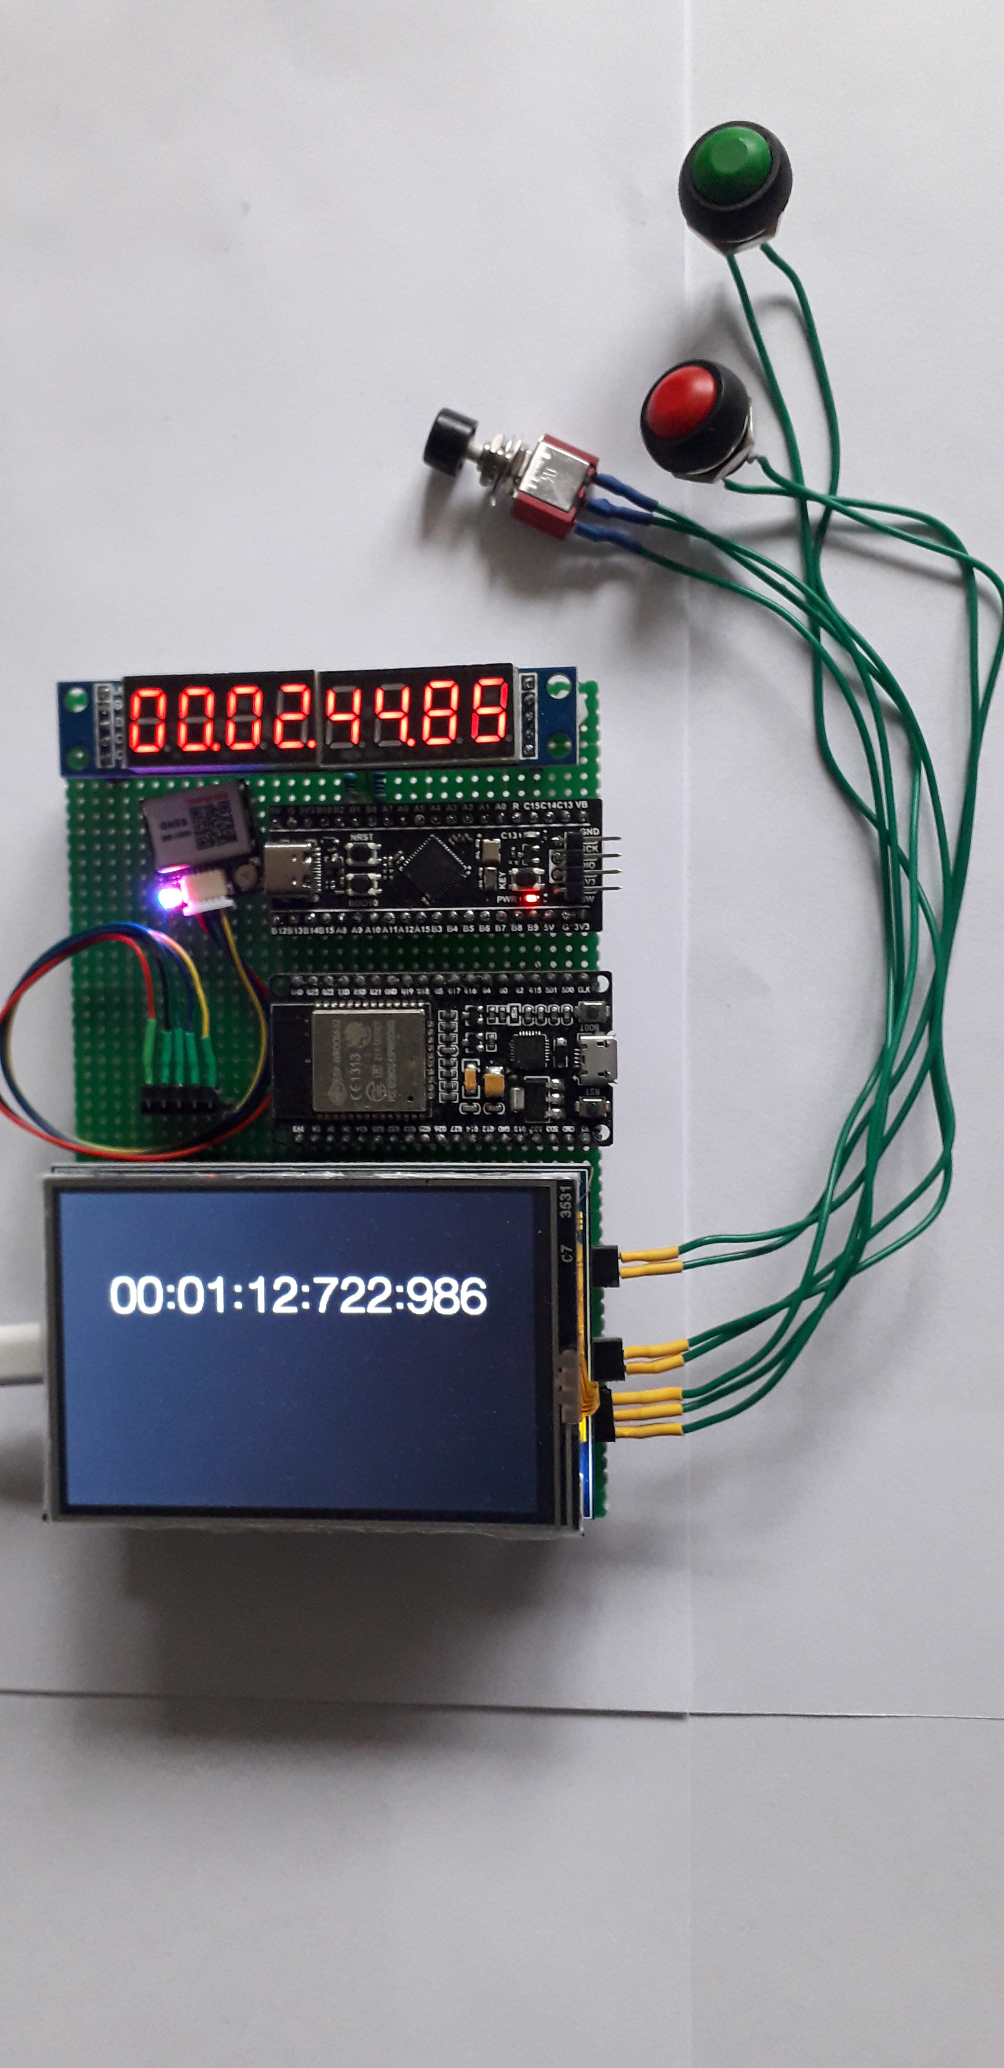
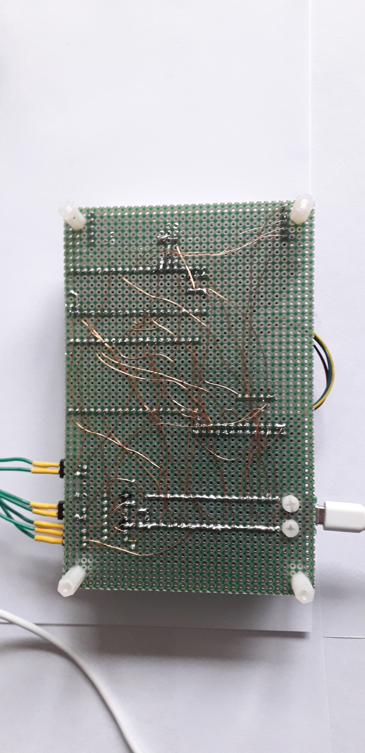
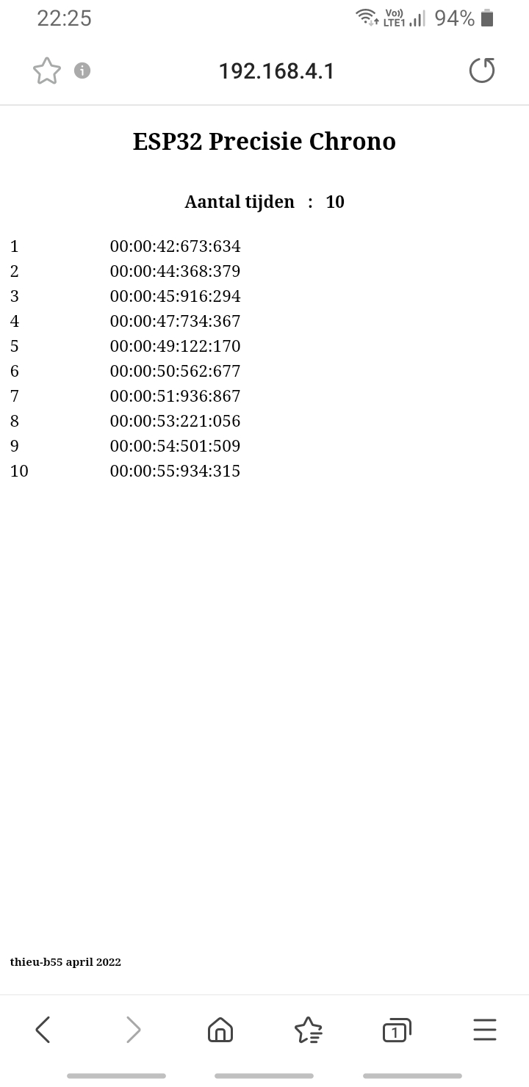

Nuttige adressen

ESP32 info
https://randomnerdtutorials.com/getting-started-with-esp32/

ESP32 arduino
https://randomnerdtutorials.com/installing-the-esp32-board-in-arduino-ide-windows-instructions/

STM32 TrueStudio software
https://www.st.com/en/development-tools/truestudio.html

STM32 Cubeprogrammer
https://www.st.com/en/development-tools/stm32cubeprog.html

ublox evaluatie software
https://www.u-blox.com/en/product/u-center

ublox NEO-M8
https://www.u-blox.com/en/product/neo-m8-series

Wat hebben we nodig

1 x ESP32-WROOM
https://www.aliexpress.com/item/1005001922031045.html?spm=a2g0o.store_pc_allProduct.8148356.8.3c357ac2VC21vm&pdp_npi=2%40dis%21EUR%21%E2%82%AC%207%2C14%21%E2%82%AC%204%2C43%21%21%21%21%21%40210318b816702302516377833eb65d%2112000020641291381%21sh
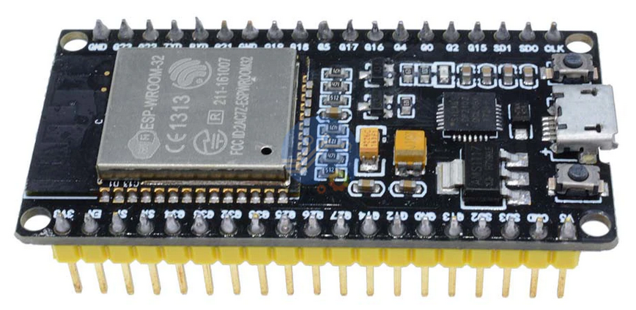

1 x STM32F411 BlackPill
https://www.aliexpress.com/item/1005001456186625.html?gps-id=pcStoreJustForYou&scm=1007.23125.137358.0&scm_id=1007.23125.137358.0&scm-url=1007.23125.137358.0&pvid=f07e86bf-8f17-45f8-8244-1e3d5f8562a3&_t=gps-id:pcStoreJustForYou,scm-url:1007.23125.137358.0,pvid:f07e86bf-8f17-45f8-8244-1e3d5f8562a3,tpp_buckets:668%232846%238109%231935&pdp_ext_f=%7B%22sku_id%22%3A%2212000030707522838%22%2C%22sceneId%22%3A%2213125%22%7D&pdp_npi=2%40dis%21EUR%217.57%216.43%21%21%21%21%21%40210323a416702304644014290e8587%2112000030707522838%21rec&spm=a2g0o.store_pc_home.smartJustForYou_2004270797050.0

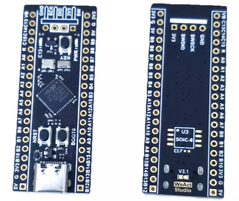

1 x GPS module ublox neo-m8n compatibel i.v.m. tijdsbasis programmatie door STM32F411
https://www.aliexpress.com/item/32852570526.html?spm=a2g0o.store_pc_allProduct.0.0.484f66caKko1RT&pdp_ext_f=%7B%22sku_id%22:%2265326712570%22,%22ship_from%22:%22%22%7D&gps-id=pcStoreJustForYou&scm=1007.23125.137358.0&scm_id=1007.23125.137358.0&scm-url=1007.23125.137358.0&pvid=04b50378-65ca-4e73-84c3-c2a2a246f1de

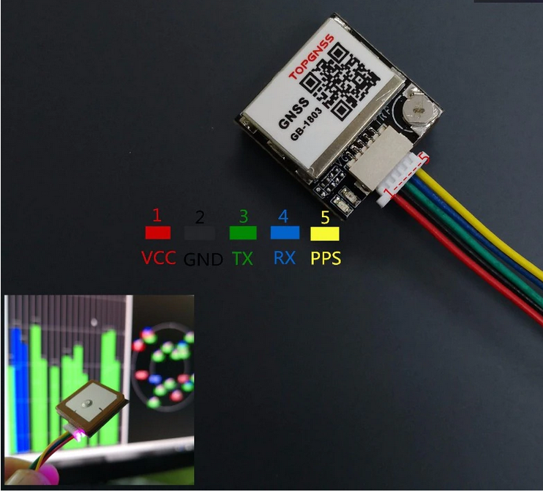

1 x LCD Display
https://www.aliexpress.com/item/32605410449.html?spm=a2g0o.store_pc_allProduct.8148356.1.5a6d67aak1sAxb&pdp_npi=2%40dis%21EUR%21%E2%82%AC%2014%2C44%21%E2%82%AC%2014%2C44%21%21%21%21%21%402100bdec16702303547062129efcf0%2159248080158%21sh

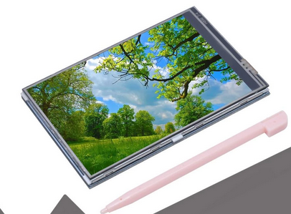

1 x 8 digit LED display
https://www.aliexpress.com/item/32815741807.html?spm=a2g0o.store_pc_allProduct.8148356.6.794315bfkrUnmN&pdp_npi=2%40dis%21EUR%21%E2%82%AC%201%2C28%21%E2%82%AC%201%2C17%21%21%21%21%21%402100bb4a16702308282726855e5738%2110000000865712045%21sh

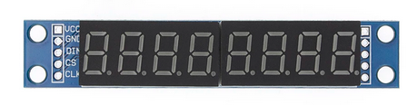

1 x 74HC00

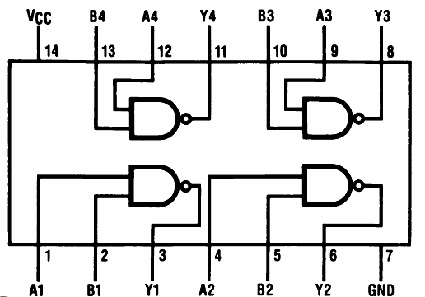

3 x drukknop N.O.

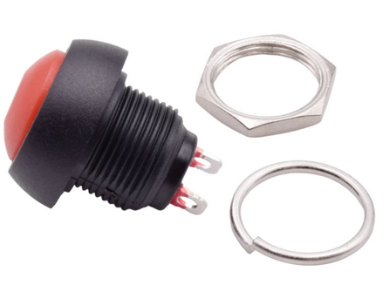

1 x drukknop wisselcontact N.O. C N.C

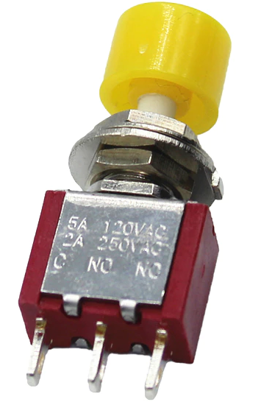

5 x R 4K7

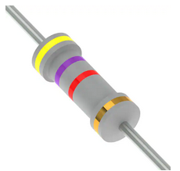

1 x ST-Link V2 nodig om STM32F411 te programmeren
https://www.aliexpress.com/item/1005003575620794.html?spm=a2g0o.productlist.0.0.5e8f763fErfgBt&algo_pvid=346e7784-949e-42b3-b33f-855091b51ce8&algo_exp_id=346e7784-949e-42b3-b33f-855091b51ce8-0&pdp_ext_f=%7B%22sku_id%22%3A%2212000026345111930%22%7D&pdp_npi=2%40dis%21EUR%212.25%211.98%21%21%21%21%21%402103255b16702309932973798e80e2%2112000026345111930%21sea&curPageLogUid=2HyAfOYlho7c

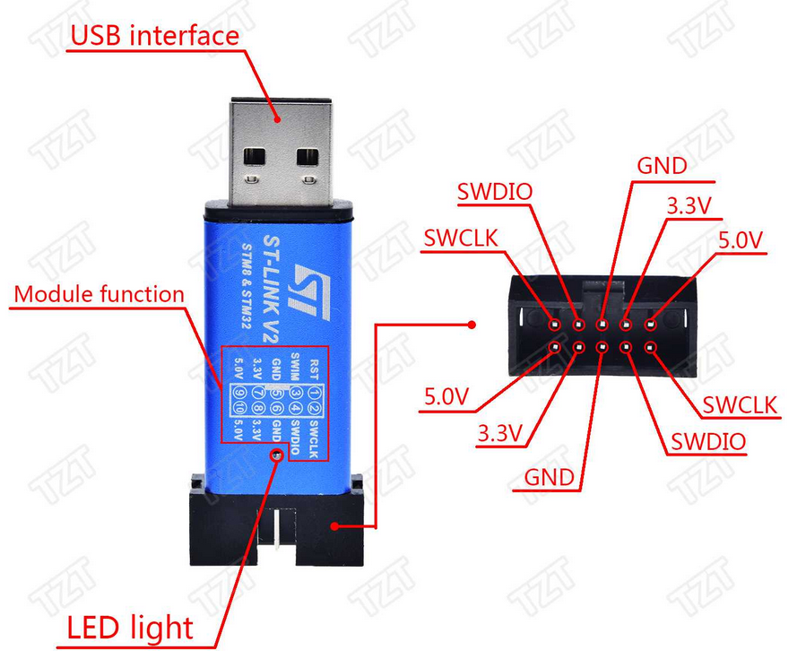

1 x FTDI enkel nodig indien men ublox evaluatie software wenst te gebruiken
https://www.aliexpress.com/item/32650148276.html?spm=a2g0o.productlist.0.0.32675c85KTDTNv&algo_pvid=5f83f7c0-d2bf-4e84-87ba-9ab743807e95&algo_exp_id=5f83f7c0-d2bf-4e84-87ba-9ab743807e95-1&pdp_ext_f=%7B%22sku_id%22%3A%2210000000738199659%22%7D&pdp_npi=2%40dis%21EUR%211.64%211.44%21%21%21%21%21%402103255a16702310382163471e9816%2110000000738199659%21sea&curPageLogUid=cbnlTkalQgDF

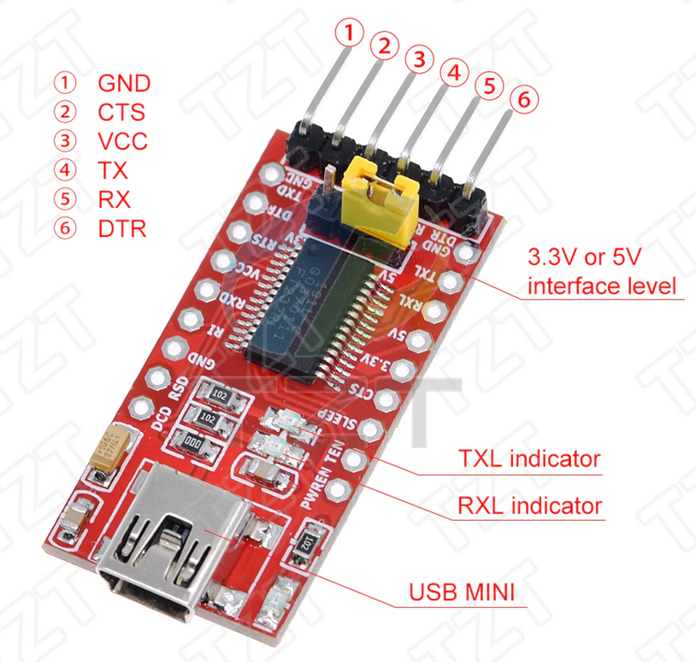

Opmerking
GPS module moet u-blox compatibel zijn, de frequentie en on/off tijden worden tijdens de opstart geprogrammeerd. Frequentie = 1MHz, 100 nSec on, 900nSec off

Verbindingen

Voeding 5V

+ 5V >> 5V in STM32F411CEU (2x)
>> 5V ESP32-WROOM
>> 5V 8 digit LED display
>> 5V LCD display

GND >> GND STM32F411CEU (2x)
>> GND ESP32-WROOM (3x)
>> GND 8 digit LED Display
>> GND LCD display
>> GND GPS module

/*******/

STM32F411CEU (BlackPill)

USART1 (115200)
PA9 USART1 TX >> ESP32-WROOM RX2 GPIO16
PA10 USART1 RX >> ESP32-WROOM TX2 GPIO17

USART2 (9600)
PA2 USART2 TX >> GPS module RX

SPI 1
PA4 SPI1 /CS >> /CS 8 digit LED display
PA5 SPI1 SCK >> CLK 8 digit LED display
PA7 SPI1 MOSI >> DIN 8 digit LED display

1MHz puls van GPS module in
PA12 >> puls uit van GPS module (parallel PB3) ingang Timer1
PB3 >> puls uit van GPS module (parallel PA12) trigger voor programma

Start timer
PB0
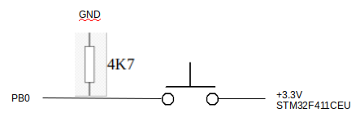

Stop en reset timer
PB2
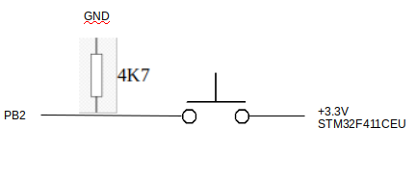

Tijdopname
PA1

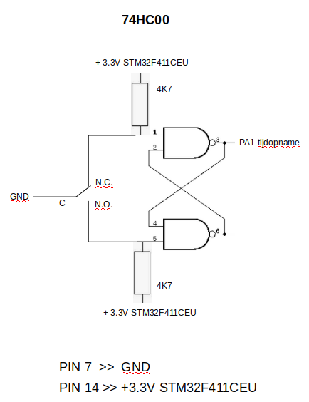

3.3V uit STM32F411CEU

>> VCC GPS module
>> 2 x 4K7 74HC00
>> C drukknop start timer
>> C drukknop stop/reset timer

/*******/

ESP32-WROOM

Serial2
GPIO16 RXD2 << PA9 USART1 TX STM32F411CEU
GPIO17 TXD2 >> PA10 USART1 RX STM32F411CEU

Wis tijden in SPIFFS Flash geheugen
GPIO27
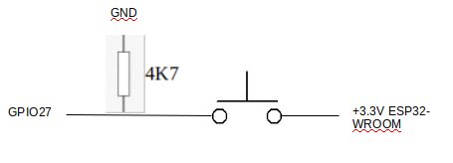

LCD scherm
GPIO19 >> LCD_SI/TP_SI LCD scherm
GPIO23 >> TP_SO LCD scherm
GPIO18 >> LCD_SCK/TP_SCK LCD scherm
GPIO15 >> LCD_CS LCD scherm
GPIO2 >> LCD-RS LCD scherm
GPIO4 >> RST LCD scherm

/*******/

GPS module
VCC << +3.3V van STM32F411CEU
GND << GND
RX << PA2 USART2 STM32F411CEU baudrate = 9600
Timing puls >> PA12 STM32F411CEU
>> PB3 STM32F411CEU

/*******/

8 digit LED display
VCC << +5V voeding
GND << GND
IN << PA7 MOSI STM32F411CEU
/CS << PA4 STM32F411CEU
CLK << PA5 SCK STM32F411CEU

/*******/

LCD Display

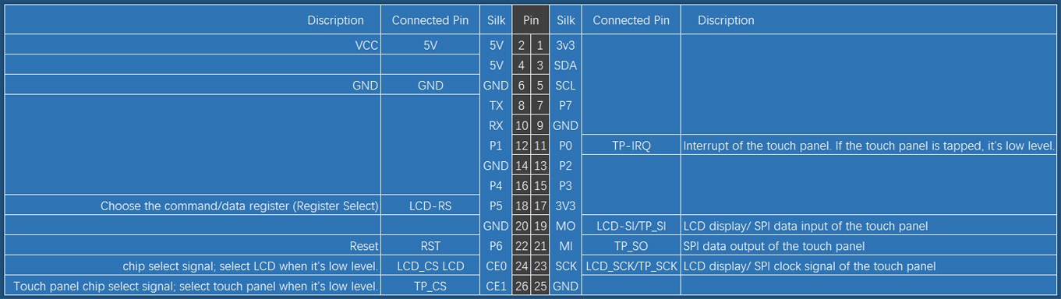
Onderaanzicht connector LCD scherm

5V << +5V voeding
GND << GND
LCD_SI/TP_SI << GPIO19 ESP32-WROOM
TP_SO << GPIO23 ESP32-WROOM
RST << GPIO4 ESP32-WROOM
LCD_SCK/TP_SCK << GPIO18 ESP32-WROOM
LCD_CS LCD << GPIO15 ESP32-WROOM

/*******/

74HC00
zie schema PA1 STM32F411CEU

Github bestanden

chrono.hex
gecompileerd programma voor STM32F411CEU kan met behulp van ST-Link en STM32Cubeprogrammer in STM32F411CEU geprogrammeerd worden.

ST-LINK SWDIO connector STM32F411CEU

GND >> GND
SWDIO >> SWDIO
SWCLK >> SWCLK

indien STM32F411CEU geen externe voeding heeft
3.3V >> 3.3V

Plug ST-Link in USB poort computer
Open STM32Cubeprogrammer
ST-LINK <Connect>
In de linker verticale balk kies voor download
Browse en kies chrono.hex
Verify Programming
Run after programming
<Start Programming>
Automatische start lukt niet altijd, spanning af en terug op en het zou in orde moeten zijn.

Chrono.zip
Na het uitpakken kan dit bestand geopend worden met Atollic TrueStudio.
De chrono.hex file is na het compileren te vinden in de Debug folder.

chrono_esp32.ino
Kan met behulp van Arduino IDE in ESP32-WROOM geprogrammeerd worden.
Alvorens te programmeren open in de libraries folder van Arduino de folder TFT_eSPI
en pas de volgende bestanden aan zoals in schermafrduk
User_Setup.h

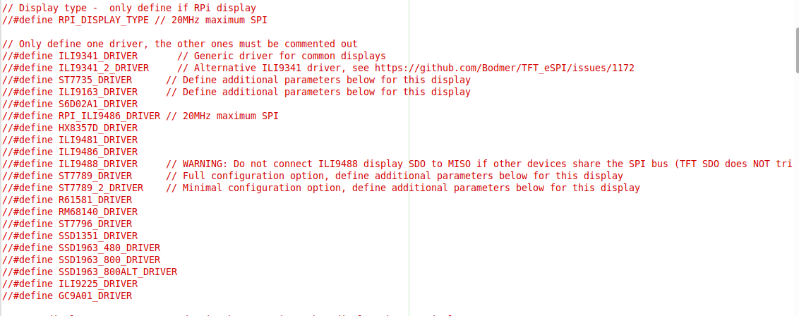

User_Select_Setup.h

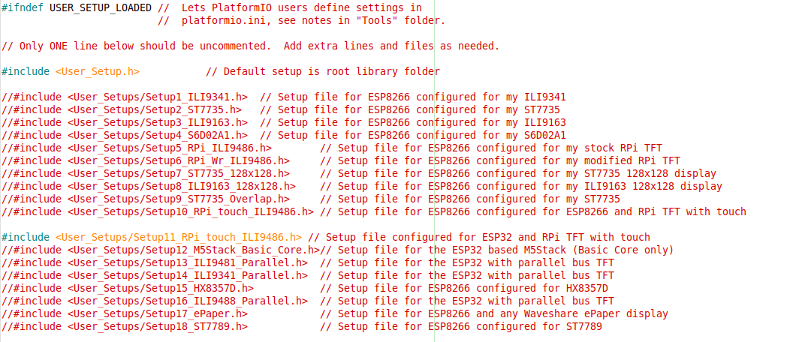
Laad het pogramma in de STM32-WROOM.

Als alle verbindingen gemaakt zijn, zou nu alles moeten werken.

HOE WERKT HET

Na het opstarten wordt de GPS module door de STM32F411CEU geprogrammeerd om een asymmetrische blokgolf van 1MHz te genereren. 10% ON – 90% OFF

8 digit LED display staat op 00000000

LCD scherm toont een rood scherm met de tekst
<Opgeslagen tijden worden gekopieerd naar buffer>

Als dit kopiëren beëindigd is verschijnt de tekst
<TIJDEN NIET GEWIST>
Er kunnen nu geen nieuwe tijden opgeslagen worden.

De tijden die zijn opgeslagen tijdens een vorig gebruik zijn terug te vinden op de webpagina.
Maak verbinding met
Netwerk : ESP32Chrono
Paswoord : ESP32pswd
Pagina: 192.168.4.1

Tijden wissen.
Houd de drukknop verbonden met GPIO27 van ESP32-WROOM ingedrukt tijdens opstart.
<SPIFFS wordt geformatteerd>
verschijnt nu op het LCD scherm.
Na formatteren wordt het scherm gewist.

Timer wordt gestart met drukknop verbonden met PB0 van STM32F411CEU

Timer stoppen en resetten met drukknop verbonden met PB2 van STM32F411CEU

Tijdopname met drukknop verbonden met PA1 van STM32F411CEU.
De laatst opgenomen tijd wordt op het LCD scherm getoond.
Alle opgenomen tijden zijn zichtbaar op de webpagina, met een maximum van 500.

Dat was alles,

groeten,
thieu-b55

